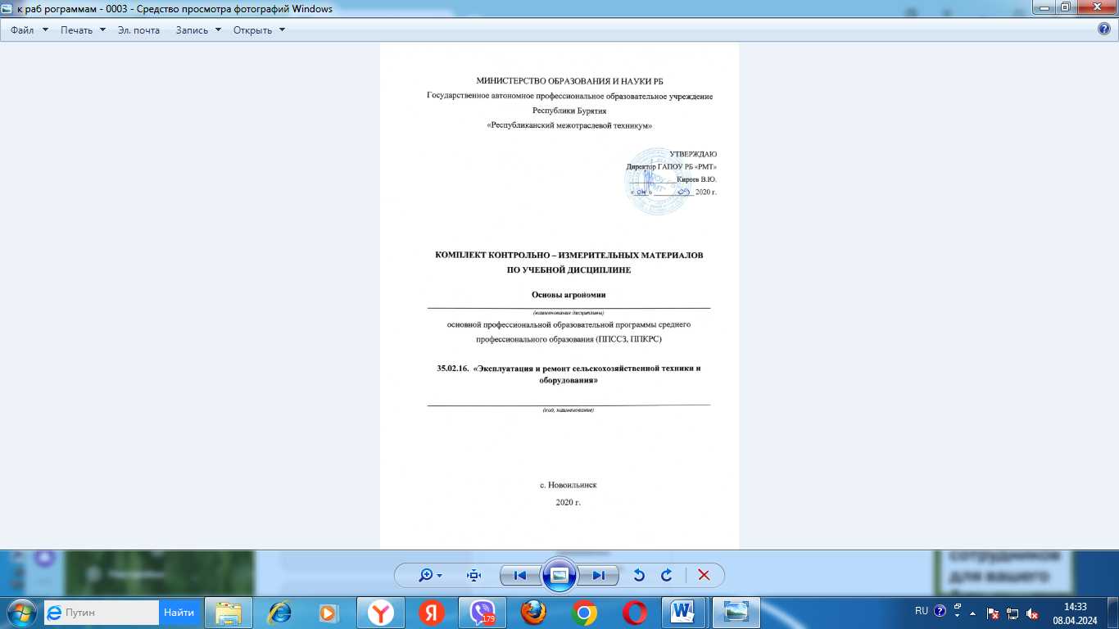
Автор разработки:
В.Н. Агошков, преподаватель специальных дисциплин ГАПОУ РБ «РМТ»

Комплект контрольно – измерительных материалов по учебной дисциплине. «Основы агрономии» является составной частью фонда оценочных средств основной профессиональной общеобразовательной программы по профессии/специальности 35.02.16. «Эксплуатация и ремонт сельскохозяйственной техники и оборудования» входящей в состав укрупненной группы специальностей 35.00.00. Сельское лесное и рыбное хозяйство
Комплект контрольно – измерительных материалов содержит оценочные материалы и обеспечивает проведение входного контроля, текущей и промежуточной аттестации по учебной дисциплине «Основы агрономии».
КИМ включает комплексно ориентированные задания для оценки освоения умений и усвоения знаний по учебной дисциплине.

1. Комплект оценочных средств
Задания для проведения промежуточной аттестации.
Тест № 1 по теме Введение «Основы агрономии»

- Какие растения из ниже перечисленных относятся к самоопыляемым?
А. Рожь, свекла, клевер
Б. Кукуруза, подсолнечник, тимофеевка
В. Ячмень, пшеница, овес
- Какие из ниже перечисленных растений относятся к двулетним?
А. Озимые и яровые хлеба, кукуруза, зернобобовые
Б. Капуста, свекла, морковь, турнепс
В. Люцерна, клевер, тимофеевка
3. Определите по описанию каким культурам относятся фазы роста: «Всходы, кущение, выход в трубку, колошение и выметывание, цветение, спелость зерна»
А. Хлебные злаки
Б. Зернобобовые
В. Крестоцветные
- Определите озимые зерновые культуры:
А. Пшеница, рожь
Б. Пшеница, ячмень
В. Пшеница, овес
- Определите группу культур по характеру использования: «Клевер, люцерна, вика, райграс»
А. Корнеплоды, клубнеплоды
Б. Кормовые травы
В. Масличные и эфиромасличные
Тест № 2 по теме «Почва. Свойства почвы»
- Плодородие почвы, которое создается под влиянием естественных факторов почвообразования называется:
А. Потенциальное
Б. Эффективное

- Что относится к механическому поглощению почвы?
А. Свойство твердой фазы почвы поглощать и удерживать на поверхности частиц молекулы газов, воды и органических веществ.
Б. Свойство почвы задерживать из растворов суспензии частицы твердого вещества.
В. Потребление растениями и микроорганизмами из почвы и воздуха различных веществ.

- Что такое влагоемкость почвы?
А. Количество воды, которое она способна удержать.
Б. Способность почвы как пористого тела фильтровать через себя жидкую воду.
В. Свойство почвы как пористого тела осуществлять подъем воды по капиллярам.

- Самыми старыми почвами по времени формирования считаются:
А. Тундровые почвы
Б. Дерново-подзолистые
В. Черноземы

- Определите правильное расположение почвенно-географических зон с севера на юг:
А. Тундровая арктическая → таежно-лесная → лесостепная
Б. Тундровая арктическая → лесостепная→ степная
В. Тундровая арктическая → таежно-лесная → степная

Тест № 3 по теме «Приемы основной и поверхностной обработки почвы»

- С помощью каких орудий осуществляется оборачивание пласта?
А. фрезы, культиваторы.
Б. плуги, лущильники
В. бороны, шлейфы

2. Какой прием обработки почвы относится к основному?
А. лущение
Б. культивация
В. Вспашка

3. На какую глубину производится вспашка?
А. 20-30 см
Б. 10-12
В. 10-15

4. Определите прием обработки почвы: «обеспечивает рыхление, крошение, частичное или полное оборачивание верхнего слоя пласта на глубину не более 10-12 см»
А. лущение
Б. культивация
В. фрезерование
5. Каким приемом обработки почвы добиваются крошения, рыхления, выравнивания поверхности почвы, частичное уничтожение сорняков?
А. прикатывание
Б. шлейфование
В. Боронование

Тест № 4 по теме «Удобрения и их использование»

- При недостатке какого макроэлемента у картофеля повышается восприимчивость к грибным заболеваниям?
А. Фосфор
Б. Калий
В. Кальций

2. При недостатке какого микроэлемента молодые листья растений закручиваются в спираль?
А. Молибден
Б. Марганец
В. Магний

3. К какому виду удобрений относится преципитат?
А. Азотные
Б. Фосфорные
В. Калийные

4. К какому виду удобрений относится мочевина?
А. Азотные
Б. Фосфорные
В. Калийные

5. К какому виду удобрений относится сильвинит?
А. Азотные
Б. Фосфорные
В. Калийные

6. Систематическое внесение каких удобрений снижает кислотность почвы?
А. Навоз, торф, зеленое удобрение
Б. Комплексные минеральные удобрения

7. В течение какого времени необходимо выдерживать навоз в навозохранилищах перед использованием?
А. 3-4 месяца
Б. 1,5-3 месяца
В. Без выдержки

8. Какие удобрения вносят при заделке культурных сенокосов и пастбищ один раз в 5-6 лет?
А. Сернокислый калий
Б. Фосфоритная мука
В. Кальциевая селитра

9. Что относится к местным удобрениям?
А. Пожнивные остатки, навозная жижа
Б. Минеральные удобрения
В. Навоз, солома, компост

10. С какими удобрениями в почву поступают все необходимые растениям питательные элементы?
А. Органические удобрения
Б. Минеральные удобрения
В Пожнивные остатки, зеленые удобрения

Тест № 5 по теме «Семена. Подготовка их к посеву и посев»

- Как называется посевной материал гороха?
А. зерновки
Б. соплодие
В. Семена

- Что такое сортообновление?
А. замена сортовых семян семенами высших репродукций
Б. замена сорта более продуктивным на производственных площадях

- Чем определяется полнота всходов?
А. количество штук на 1 м²
Б. процентов к оптимальному числу растений для данной зоны
В. процентов нормально проросших семян за короткий срок

- Что такое всхожесть семян?
А. способность семян быстро и дружно прорастать
Б. количество нормально проросших семян в полевых условиях
В. число появившихся всходов на 1 м²

- Что такое посевная годность?
А. количество чистых и всхожих семян основной культуры
Б. совокупность свойств семян, характеризующих степень их пригодности для посева
В. свойство семян сорта обеспечивать определенную урожайность

- Что такое сортирование семян
А. прием для выделения из общей массы полноценной части семян
Б. разделение семян на фракции по размерам
В. удаление различных примесей из семян основной культуры

- Какая должна быть влажность семян многолетних злаковых трав при хранении
А. 12-14%
Б. 14-14,5%
В. 15-16%

- Какой прием предпосевной обработки используют для повышения всхожести и предупреждения от поражения болезнями?
А. протравливание
Б. гидрофобизация
В. Скарификация

- Какой способ посева применяют для зерновых культур?
А. пунктирный
Б. ленточный
В. Рядовой

- Какие культуры сеют квадратно-гнездовым способом?
А. кукуруза, подсолнечник
Б. овощные растения
В. сахарная свекла, кукуруза

Вопросы для дифференцированного зачета.
1. Агрономия как наука. Основные этапы развития.
2. Строение растений. Рост и развитие растений.
3. Классификация растений. Производственная и ботаническая группировка основных полевых культур.
4. Почва. Факторы, влияющие на плодородие почвы.
5. Свойства почвы. Основные типы почв.
6. Севообороты, задачи севооборота. Ротация севооборота. Предшественники.
7. Классификация севооборотов.
8. Сорные растения. Меры борьбы с ними.
9. Задачи обработки почвы. Технологические процессы обработки почвы.
10. Приемы основной обработки почвы. Машины и механизмы для основной обработки почвы в открытом и закрытом грунтах.
11. Приемы поверхностной обработки почвы. Машины и механизмы для поверхностной обработки почвы.
12. Значение удобрений. Роль отдельных элементов минерального питания в жизни растений.
13. Минеральные удобрения. Классификация, способы внесения.
14. Органические удобрения. Классификация, способы внесения.
15. Система применения удобрений.
16. Семена. Определение посевных качеств семян.
17. Подготовка семян к посеву. Способы и сроки посева.
18. Зерновые хлебные культуры. Краткая характеристика и приемы возделывания.
19. Зерновые бобовые культуры. Краткая характеристика. Приемы возделывания.
20. Клубнеплоды и корнеплоды. Краткая характеристика. Приемы возделывания.
21. Кормовые травы. Краткая характеристика. Приемы возделывания.
22. Овощные культуры. Краткая характеристика. Приемы возделывания.
23. Плодовые культуры. Краткая характеристика. Приемы возделывания.
24. Зоотехния как наука. Основные этапы развития.
25. Молочное скотоводство. Факторы, определяющие молочную продуктивность.
26. Породы крупного рогатого скота. Краткая характеристика.
27. Мясное скотоводство. Особенности технологии отрасли.
28. Способы содержания крупного рогатого скота. Требования к помещениям.
29. Выращивания молодняка крупного рогатого скота.
30. Летне-лагерное содержание крупного рогатого скота.
31. Поточно-цеховая технология производства молока.
32. Кормление разных половозрастных групп крупного рогатого скота.
33. Зоогигиенические мероприятия в скотоводстве.
34. Ветеринарное обслуживание молочных ферм и комплексов.
35. Овцеводство. Факторы, влияющие на продуктивность овец.
36. Породы овец. Краткая характеристика.
37. Способы содержания овец. Помещения для содержания.
38. Кормление разных половозрастных групп овец.
39. Зоогигиенические и ветеринарные мероприятия в овцеводческих хозяйствах.
40. Свиноводство. Факторы, влияющие на продуктивность свиней.
41. Породы свиней. Краткая характеристика.
42. Способы содержания разных половозрастных групп свиней. Помещения для содержания.
43. Кормление разных половозрастных групп свиней.
44. Птицеводство. Корма и кормление сельскохозяйственной птицы.
45. Коневодство. Разведение и кормление лошадей.
46. Пушное звероводство. Разведение и кормление пушных зверей и кроликов.

